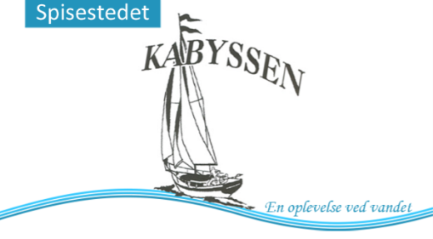
Kabyssens drikkevarer

Kolde drikke Pris:
Sodavand ½ l. 25 kr.
Coca-Cola, Coca-Cola Zero, Faxe Kondi, Squash, Schweppes Lemon
Sodavand 25 cl. 18 kr.
Coca-Cola, Coca-Cola Zero, Faxe Kondi, Squash, Schweppes Lemon
Dansk vand m. citrus og u. citrus 18 kr.
Æblejuice eller appelsinjuice 25 cl. 20 kr.
Kildevand ½ l. 16 kr.
Vand – 1 kande 15 kr.
Vand – 1 stort glas 10 kr.
Vand – 1 lille glas 5 kr.
Fadøl og øl
Grøn Tuborg 1 l. 35 kr.
Grøn Tuborg 0,25 l. 20 kr.
Tuborg Classic 1 l. 38 kr.
Tuborg Classic 0,25 l. 23 kr.
Grimbergen 0,33 l. 42 kr.
Flaske øl alm. 0,25 l. 20 kr.
Flaske øl stærk 0,25 l. 22 kr.
Varme drikke
En kop alm. Kaffe 15 kr.
Specielkaffe evt. Café Latte eller Cappucino 20 kr.
En kop kakao 20 kr.
En kop kakao m. flødeskum 25 kr.

